一
- 创建项目vue create 项目名
- 安装element: vue add element
- 然后用container布局容器布局 修改高度为100vh则可以布满整个页面,然后去掉html,body的margin,padding
- 给el-menu加个路由router
- 就可以改变el-menu-item的index就可以实现路由跳转了
二
- 先创建两个页面
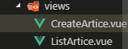

- 引入路由
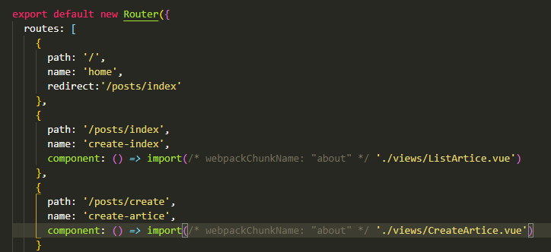
- 修改app.vue
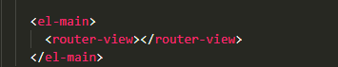
- 修改组件的内容就可以了
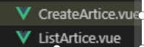

- 获取表单所有内容
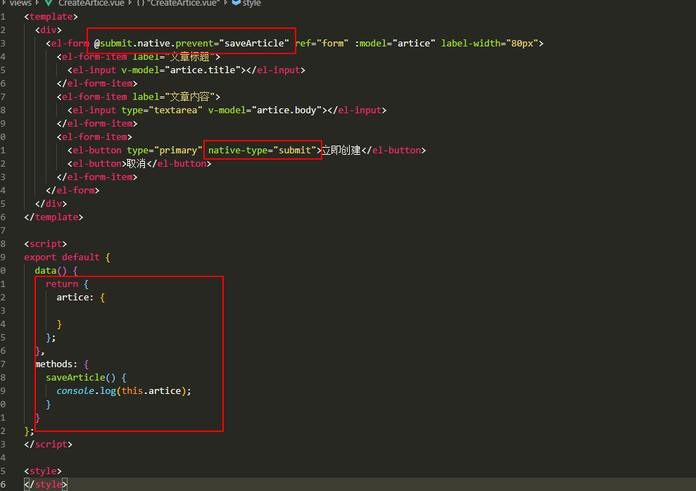
三
创建node.js服务
- 先安装 npm i express@next mongoose cors (express下一个版本 , mongodb 和跨域)
- 步骤1-8
3.写到第四步的时候用nodemon server启动一下
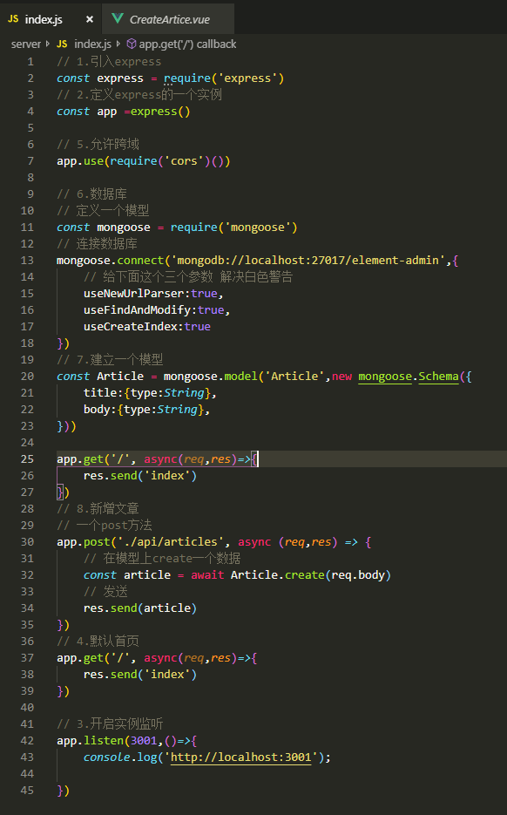
这里面第5步少了
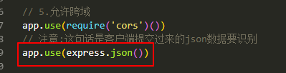

四
- 先安装axios:npm i axios
- 在main.js引入axios
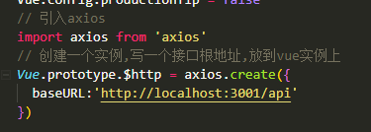
- 然后在CreateArtice.vue中调用增加文章接口
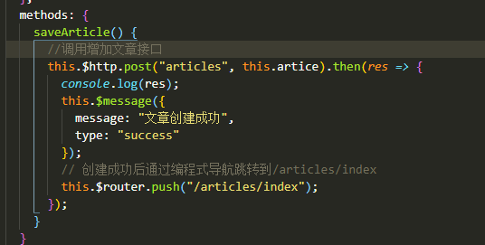
- 去server index.js中添加一个文章列表的方法Article.find()
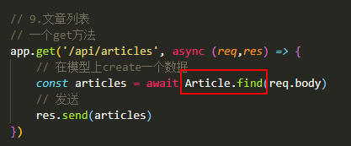
- 然后在ListArtice.vue中调用文章列表接口
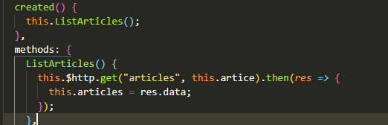
6.然后写个编辑和删除按钮
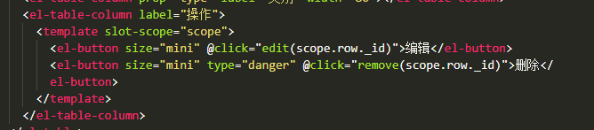
P5
1.去server index.js写个删除接口findByIdAndDelete然后传个id给它
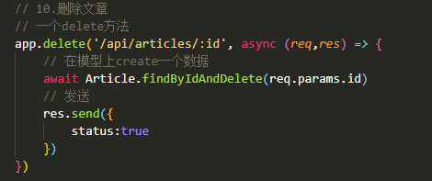
然后在ListArtice.vue中调用删除文章接口
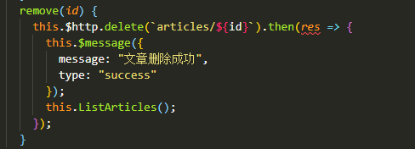
2.添加一个编辑页面EditArtice.vue,然后去server index.js写个文章详情接口findById然后传个id给它
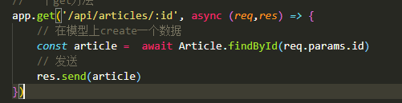
3.EditArtice.vue调用文章详情接口这样当点击文章编辑的时候进去就会显示当前编辑的内容
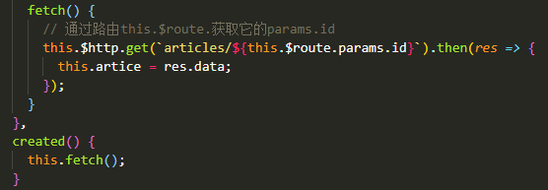
4.去server index.js写个文章修改接口findByIdUpdate然后传个id给它
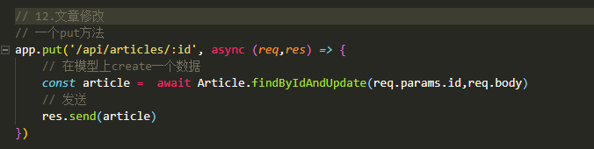
- EditArtice.vue调用修改接口
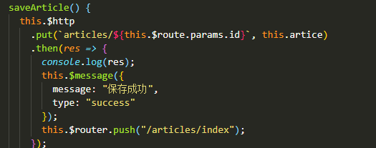
文章博客开发后台over

